GIỚI THIỆU MỘT SỐ ĐỀ THI GIẢI TOÁN VẬT LÍ QUỐC GIA
BẰNG MÁY TÍNH CẦM TAY
ĐỀ 1
- Đề bài thi năm 2008
Bài 1: Một chất điểm dao động điều hòa dọc theo trục Ox, theo phương trình x = 2,5sin(4πt + 0,21)cm + 1,2cos(4πt – 0,62)cm. Hãy xác định chu kì, biên độ, pha ban đầu dao động của chất điểm.
Đơn vị tính: Chu kì, thời gian (s); biên độ (cm); pha (rad).
Cách giải | Kết quả
Bài 2: Từ một điểm A, một viên bi được ném lên theo phương thẳng đứng với vận tốc v =15 m/s. Sau một khoảng thời gian , từ một điểm B cùng độ cao với A và cách A một khoảng l = 4m, một viên bi thứ hai được ném xiên một góc = 50° so với phương ngang, với vận tốc có độ lớn như viên bi thứ nhất, sao cho hai bi gặp nhau. Hỏi viên bi thứ hai ném sau viên bi thứ nhất một khoảng thời gian là bao nhiêu?
Đơn vị tính: Thời gian (s).
Cách giải | Kết quả

Bài 3: Cho cơ hệ như hình 3, các vật có khối lượng  bỏ qua mọi ma sát, dây không dãn, khối lượng của dây và ròng dọc không đáng kể. | Hình 3
- Hệ ở trạng thái cân bằng. Hãy xác định góc.
- Hãy xác định gia tốc của mỗi vật sau khi đốt dây nối giữa .
Đơn vị tính: Góc (độ, phút, giây); gia tốc (m/s).
Cách giải | Kết quả
Bài 4: Hình 4 là đồ thị chu trình của 1,5 mol khí lí tưởng trong mặt phẳng tọa độ p, T. Biết . Hãy tính công mà khí đã thực hiện trong chu trình.  Đơn vị tính: Công (J). | p (atm)  (2)  (1)  (3)  T(°/C)  Hình 4
Cách giải | Kết quả
Bài 5: Cho mạch điện có sơ đồ như hình 5, bỏ qua điện trở của các nguồn điện và các dây nối. Hãy xác định cường độ dòng điện qua các điện trở. Biết .  Đơn vị tính: Cường độ dòng điện (A). | Hình 5
Cách giải | Kết quả
Bài 6: Cho đoạn mạch điện xoay chiều RLC mắc nối tiếp có R = 100Ω, cuộn thuần cảm L = 0,5284H và tụ điện có điện dung C = 100. Đặt hai đầu đoạn mạch một hiệu điện thế xoay chiều u = 220sin100πt (V). Bỏ qua điện trở của các dây nối. Hãy xác định:
- Công suất tiêu thụ của đoạn mạch.
- Viết biểu thức cường độ dòng điện trong mạch và biểu thức hiệu điện thế tức thời giữa hai đầu tụ điện.
Đơn vị tính: Công suất (W); cường độ dòng điện (A); thời gian (s); pha (rad).
Cách giải | Kết quả
Bài 7: Một ống dây có độ tự cảm L = 2,00H và điện trở 1,00Ω được nối với một nguồn điện một chiều có suất điện động E = 3,00V (hình 7). Một điện trở R = 2,7Ω được mắc song song với ống dây. Sau khi dòng điện trong ống đạt giá trị ổn định, người ta ngắt khóa K. tính nhiệt lượng Q tỏa ra trên điện trở R sau khi ngắt mạch. Bỏ qua điện trở của nguồn điện và các dây nối. |  | R  E K
Đơn vị tính: Nhiệt lượng (J).
Cách giải | Kết quả
Bài 8: Hình 8 vẽ đường truyền của một tia sáng SISˊ đi từ môi trường có chiết suất sang môi trường có chiết suất . Biết HI nằm trong mặt phân cách giữa hai môi trường, SH = 4cm, HK = 2cm, SˊK = 6cm. Tính khoảng cách HI. | S ●  Hình 8  H I  K ● Sˊ
Đơn vị tính: Khoảng cách HI (cm).
Cách giải | Kết quả
Bài 9: Một thấu kính có tiêu cự f = 25,0cm được cắt ra thành hai phần bằng nhau theo mặt phẳng chứa quang trục chính (hình 9.a), rồi mài bớt mỗi nửa theo mặt phẳng của thấu kính vừa bị cắt đi một lớp có bề dày a = 1,00mm. Sau đó dán lại thành lưỡng thấu kính (hình 9.b). Một khe sáng S được đặt trên trục đối xứng của lưỡng thấu kính, cách lưỡng thấu kính một khoảng 12,5cm, phát ra ánh sáng đơn sắc có bước sóng λ =0,60m. |  | - b)  Hình 9
Cách lưỡng thấu kính một khoảng b = 175cm về phía sau, người ta đặt một màn ảnh vuông góc với trục đối xứng của lưỡng thấu kính. Xác định khoảng vân và số vân quan sát được trên màn.
Đơn vị tính: Khoảng vân (mm).
Cách giải | Kết quả
Bài 10: Chất phóng xạ có chu kì bán rã 138 ngày đêm, phát ra bức xạ và biến đổi thành chất X. Cho khối lượng các hạt nhân: m(Po) = 209,9828u; m() = 4,0015u; m(X) = 205,9744u.
- Xác định hạt nhân X và tìm năng lượng tỏa ra của một phân rã.
- Tìm khối lượng ban đầu của Po, biết độ phóng xạ ban đầu của nó là 2 Ci. Tìm khối lượng của chất X được tạo ra trong quá khoảng thời gian 30 ngày kể từ thời điểm ban đầu.
Đơn vị tính: Năng lượng (J); khối lượng (g).
Cách giải | Kết quả
- Đáp án:
Bài | Cách giải |  |  | Kết quả
1 | Từ phương trình dao động x = 2,5sin(4πt + 0,21) + 1,2cos(4πt – 0,62), suy ra tần số góc trong dao động của vật là 4πrad/s chu kì dao động là  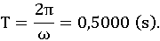 |  |  | T = 0,5000 (s).
1 | Biên độ dao động của vật là:  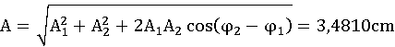 |  |  | A = 3,4810cm.
1 | Pha ban đầu trong dao động của vật là có  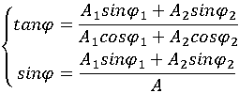  Từ đây ta tính được = 0,4448rad. |  |  | = 0,4448(rad).
2 | Chọn hệ trục tọa độ Ox có gốc O B, Oy hướng thẳng đứng lên trên, Ox nằm ngang hướng từ B đến A.  Phương trình chuyển động của các viên bi trong hệ tọa độ trên là:  - Viên bi thứ nhất:  - Viên bi thứ hai:  .  Đẻ hai viên bi gặp nhau thì t và phải thỏa mãn hệ phương trình: 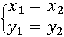  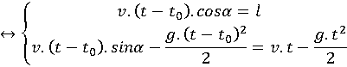  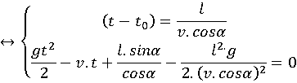
2 | Giải hệ phương trình ta được t = 2,7703(s) và = 2,3555 (s) hoặc t = 0,2888 (s) và (s) < 0 (loại). |  |  | (s).
3 | - Khi hệ cân bằng ta có  Suy ra .
3 | - Khi đốt dây nối giữa thì hệ mất cân bằng, cùng đi xuống, đi lên.  Gia tốc của là ). |  |  | )
3 | Gia tốc của là:  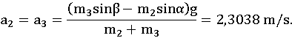
4 | Đồ thị biểu diễn chu trình của 1,5 mol khí lí tưởng đã cho trong hệ trục tọa độ p, V như sau;  Công mà khí thực hiện trong cả chu trình là  Trong đó:  + là công mà khí thực hiện trong quá trình đẳng tích (1) (2): = 0 (J). |  |  | = 0 (J).
4 | + là công mà khí thực hiện trong quá trình đẳng nhiệt (2) (3):
4 | 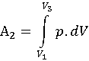  Với  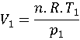  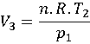  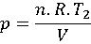 |  | p  (2)  (1) (3)  V  Hình 4 (ĐA)
4 | Tính tích phân ta được (J).
4 | + là công mà khí thực hiện trong quá trình đẳng nhiệt (3) (1):
4 | Công mà khí thực hiện trong toàn chu trình là  A = 1211,8159 (J) |  |  | A = 1211,8159 (J)
5 | Giả sử chiều dòng điện đi như hình vẽ. Áp dụng định luật Ôm cho các đoạn mạch chứa nguồn và chứa máy thu ta được hệ phương trình: | B  A  Hình 5 (ĐA)
5 | 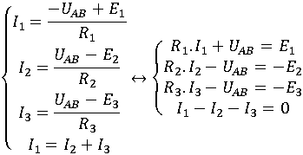
5 | Giải hệ phương trình bậc nhất 4 ẩn ta được: |  |  | .  .  .
6 | - Công suất tiêu thụ trong mạch là  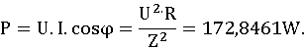 |  |  | P = 172,8461 (W)
6 | - Cường độ dòng điện trong mạch có biểu thức:  i = 1,8593.sin(100πt – 0,9303) (A). |  |  | i = 1,8593.sin(100πt – 0,9303) (A).
6 | Hiệu điện thế giữa hai cực của tụ điện có biểu thức:
7 | - Khi dòng điện trong mạch ổn định, cường độ dòng điện qua cuộn dây là  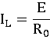  Cuộn dây dự trữ một năng lượng từ trường  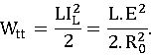  - Khi ngắt khóa K thì năng lượng từ trường chuyển thành nhiệt năng tỏa ra trên hai điện trở R và , khi ngắt mạch thì cường độ dòng điện chạy qua và R là như nhau.
7 | Suy ra nhiệt lượng tỏa ra trên R là:  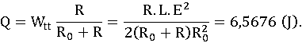 |  |  | Q = 6,5676 (J).
8 | Áp dụng định luật khúc xạ ánh sáng ta có:  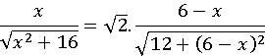
8 | Phương trình trên trở thành
8 | Giải phương trình ta được x = 4cm. |  |  | x = 4 (cm).
9 | Lưỡng thấu kính cho hai ảnh nằm cách lưỡng thấu kính 25cm (trước lưỡng thấu kính). Khoảng cách .
9 | Khoảng cách từ hai khe tới màn quan sát là D = 200cm khoảng vân i = 0,6000mm. |  |  | i = 0,6000 (mm).
9 | Độ rộng trường giao thoa MN = 7.2.a = 14 (mm).
9 | Trên màn quan sát được 23 vân sáng. |  |  | 23 vân sáng.
10 | - Áp dụng định luật bảo toàn số khối và bảo toàn điện tích ta tìm được X là hạt nhân Pb (chì). Năng lượng tỏa ra từ một phân rã là
10 | - Độ phóng xạ ban đầu của mẫu Po là suy ra khối lượng ban đầu là  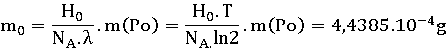
10 | Khối lượng chì tạo thành sau 30 ngày kể từ thời điểm ban đầu là  